**Казкотерапія як спосіб фасилітативної взаємодії на уроках англійської мови.**

На сучасному етапі розвитку науки, розвиваються та розширює між-дисциплінарні зв’язки. Тому на сьогодні крім традиційних методик активно застосовують інноваційні підходи , що дає можливість педагогу досягти кращих результатів у своїй роботі. Одним з таких методів є арт-терапія, яка включає казкотерапію.

Казкотерапія – це спосіб об’єктивізації проблемних ситуацій, іншими словами, це створення особливої казкової атмосфери, яка перетворює мрію на дійсність, огортає все навколо передчуттям дива, дозволяє дитині вступити у боротьбу зі своїми страхами та вийти з неї переможцем, а головне – надає дитині почуття вневненості та захищеності.

Казка – один з основних жанрів народної творчості, епічний, переважно прозаїчний твір чарівного, авантюрного чи побутового характеру усного походження з настановою на вигадку. В. Сухомлинський називав казку життєдайним джерелом людського мислення, почуттів і прагнень.

Казкотерапія – не тільки літературний твір, який зацікавлює читача, виховує і спонукає його до хороших вчинків, а й є цінним навчальним матеріалом під час корекції мовленнєвих порушень дітей.

Робота з казками розвиває у дітей вміння слухати, міркувати вголос, формує інтерес до навчання, пам’ять, уяву, жести і міміку, естетичні почуття, розвиває зв’язне мовлення. Казка виховує моральні почуття, впливає на уяву дитини. Завдяки казці дитина може приміряти різну поведінку, але не зважаючи на роль, вона пам’ятає, що попереду щасливий фінал.

Казка сприяє збільшення лексичного запасу слів дитини, вихованню звукової культури мовлення дитини. Це пояснюється механізмом навчання: щоб навичка закріпилася, необхідна велика кількість повторень, і чим складніша навичка, тим більше часу і повторень вона потребує.

Домогтися позитивної динаміки на заняттях з дітьми можна, створивши особливу казкову ситуацію, коли в ході цікавих для дитини дій у неї виникає особливий стан емоційного підйому,що сприяє кращому засвоєнню англійської мови.

Під час слухання та читання казок відбувається залучення вербальних форм казок; при переказі, драматизації – становлення мовленнєвої культури; розвиваються основні мовленнєві функції – експресивна і комунікативна.

Дослідниками (Е. Р. Фромм, Е. Л. Берн, Е. Р. Гарднер, А. К. Менегетті) передбачається, що казка як епічний жанр може бути пріоритетом виховання і навчання дітей. Для успішного логопедичного процесу необхідно домагатися того, щоб дитина відчувала радість від заняття, а це можливо тільки тоді, коли їй цікаво, коли у неї щось виходить, коли її розуміють і сприймають такою, якою вона є.

Розвиток особистості та мовлення за допомогою казки здійснюється за такими напрямами:

– самостійність (від орієнтування в засобах мовленнєвої виразності до пошуку кращих способів самовираження в мовленні та русі).

– творчість (від наслідування дорослого до словесного фантазування).

– емоційність (емоційне зараження обра-зами казки).

– довільність (від переживання емоційних переживань казкових героїв через оцінку своїх вчинків – до динамічної рівноваги виконуваних дій у грі).

– зв’язне мовлення (продовження фраз дорослого, творчі імпровізацій за сюжетом).

В основі роботи з казкою лежить проекція, яка полягає в тому, що в дитини, з’являється можливість спроектувати свої почуття на казкового героя. Для роботи із суб'єктом важливо вибрати оптимальну казку, яка може інтенсифікувати психокорекційний процес, сприяти вивільненню енергії. Казки мають індивідуальне й універсальне значення, вони виконують захисну функцію і створюють відчуття безпеки. Казка показує суб'єкту, що він може навчитися контролювати власну поведінку з тим, щоб вони не руйнували позитивні стосунки з іншими людьми. Неправильні або деструктивні дії, описані у казках, можуть допомогти людині набути внутрішньої рівноваги, стати більш терплячою до самої себе, зрозуміти сутність ставлення до себе.

Отже, робота казкотерапією сприяє формуванню мовлення, яке тісно пов’язане з розвитком фонематичного слуху та становлення лексико-граматичних категорій, активізує та розвиває внутрішню слухомовленнєву пам’ять дитини, формує уявлення про основні принципи зв’язного висловлювання у дітей.

Казка – один із домінуючих у психокорекційній роботі засіб. В основі психокорекційної казки лежить проекція, яка характеризується тим, що дитина ототожнює себе з героями наведеного сюжету. Таким чином, наведений вид казкотерапії є дієвим у роботі з дитячими фобіями. Тобто, правильно підібрана психокорекційна казка може показати дитині, що вона може навчитися контролювати власні емоції та поведінку.

Казки англійською мовою допомагають ознайомитися з новими словами , фразами, виразами, розширюють словниковий запас, а казки , які є адаптованими до сучасного життя приваблюють ще більше. Я хочу поділитись сценаріями казок на сучасний лад.

**СЦЕНАРІЙ ДО КАЗКИ : «РІПКА»( на сучасний лад)**

**Grandpa: I think I'll plant a turnip.**

 Granny: Good idea.

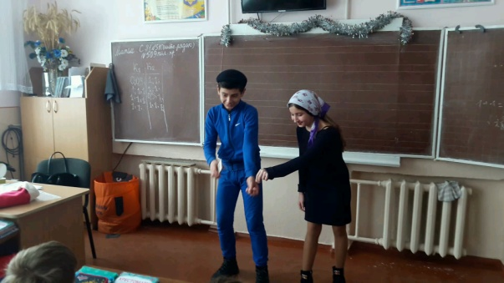

 Grandpa: Now it's time to water the turnip.

 Granddaughter: I'll help you, grandpa.

 Grandpa: Thank you

 Grandpa: Now the turnip is big. It's time to pull it . One, two, three… Oh, the turnip is too big! I'll call the granny. …Granny! Come here!

 Granny: Can I help you?

 Grandpa: Yes, please! Let's pull the turnip out!

 Granny: All right!

 Both: One, two, three…

 Granny: Oh, the turnip is too big! I'll call the granddaughter.…Granddaughter! Come here!

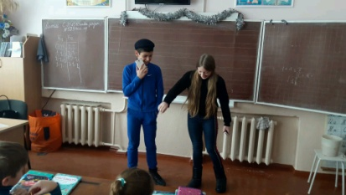

 Granddaughter: Can I help you?

 Granny: Yes, please! Let's pull the turnip out!

 Granddaughter: All rig

 All: One, two, three…

 Granddaughter: Oh, the turnip is too big! I'll call the dog…Dog! Come here!

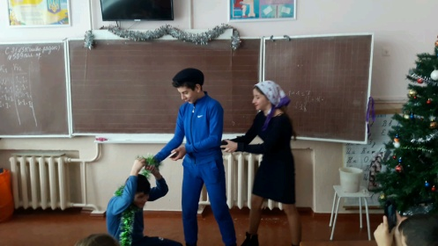

 Dog: Can I help you?

 Granddaughter: Yes, please! Let's pull the turnip out!

 Dog: All right!

 All: One, two, three…

 Dog: Oh, the turnip is too big! I'll call the cat.… Cat! Come here!

 Cat: Can I help you? 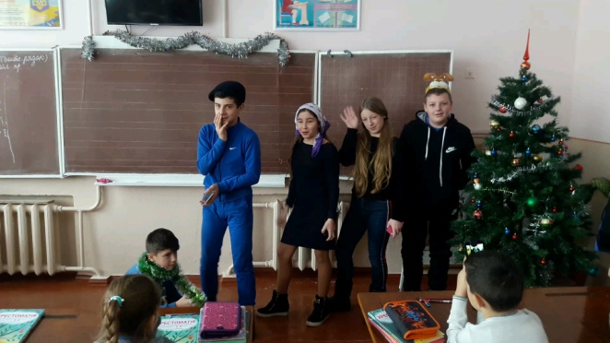

 Dog: Yes, please! Let's pull the turnip out!

 Cat: All right!

 All: One, two, three…

 Cat: Oh, the turnip is too big! I'll call the mouse. … Mouse! Come here!

 Mouse: Can I help you?

 Cat: Yes, please! Let's pull the turnip out!

 Mouse: All right!

 All: One, two, three! ...Hurray! We have pulled the turnip out!

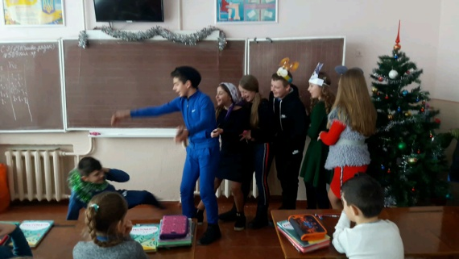

**Сценарій казки : « КОЛОБОК» (на сучасний лад)**

  AN AUTHOR: Long, long time ago, once upon a time there lived the grandfather and the grandmother. They lived happily and friendly in a very old house. The grandpa and the grandma liked to work hard and sing songs.

A GRANDPA: Oh, it is so nice just simply live.

A GRANDMA: Oh, enjoy the sky forget the grieve.

A GRANDPA: Enjoy the honey drink and tea.

A GRANDMA: To eat sweet buns without plea.

AN AUTHOR: After singing the song the grandpa decided to ask the grandma to bake   some roll.

A GRANDPA: Sweaty, can you bake  some roll for us ?

A GRANDMA: I’ d like to, but there is no mиch time I `m waiting for a hairdresser.

A GRANDPA: oh oh I`m very hungry.

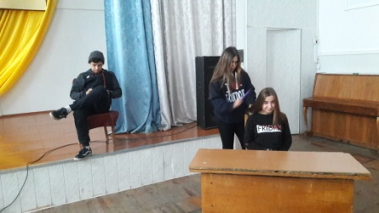

A GRANDMA: Let`s order the roll.

I will phone.  ( in 20 min. the car appeared they brought the roll.

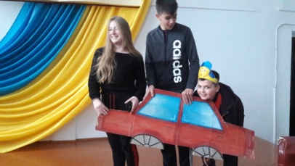

A GRANDMA:  Pay them, please. Wow , it`s too hot

A GRANDPA: It`s so big.

Put it  on the windowsill.

A GRANDMA: Look, grandpa, how lovely our roll is.

A GRANDPA: It is lovely.

AN AUTHOR. The roll heard everything what the grandma and the grandpa said about him and so he became very proud.  After some time the roll was bored  to lie on the windowsill , so he decided to jump outside and have a look, what is going on around.

A ROLL: Maybe somebody else will see how lovely I am!

AN AUTHOR: The roll was thinking while rolling into the forest. Here is the hare going towards the roll.

A HARE: Hi, little Roll, I am going to eat you!

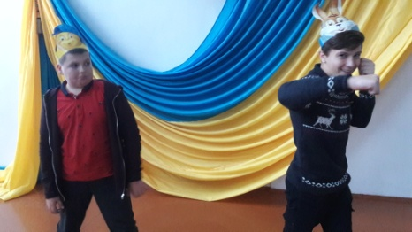

A ROLL: Don't eat me hare, I will sing you a wonderful song.

  AN AUTHOR: And the roll started to sing the song.

                     Пісня

A ROLL: I'm the roll, roll, roll,

Made from flour round ball,

Made from sour cream and milk,

I'm shiny like silk.

I am running from grandma,

I am running from grandpa.

To the forest far away

Catch adventure day by day.

And from you, little hare, I will easy run away.

AN AUTHOR: The hare even didn't notice the roll disappear.

A HARE: What a wonder! He has just been here but he is gone...

AN AUTHOR: The roll was rolling along the path, enjoying the sunny day. The roll stopped and noticed somebody coming.

A WOLF: Hi, tasty Roll, I'm going to eat you.

A ROLL: Don't eat me, Mister Wolf, I will sing you a song.

A WOLF: Ok, ok, just quickly, I am really hungry!

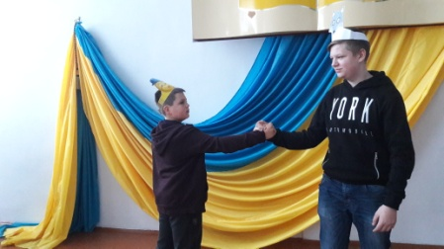

 AN AUTHOR: The roll started singing his song.

                      Пісня

A ROLL: I'm the roll, roll, roll,

Made from flour round ball,

Made from sour cream and milk,

I'm shiny like silk.

I am running from grandma,

I am running from grandpa.

I am running from the hare

I like running I'm not tired.

To the forest far away

Catch adventure day by day.

And from you, Mister wolf, I will easy run away.

AN AUTHOR: The wolf looked around, but the roll was far away. He hopelessly licked his mouth.

A WOLF:  I didn't bite even a small piece of that tasty roll.  Next time I'm not going to listen to any stupid songs; I will bite and eat, eat and eat.

AN AUTHOR: But the roll happily kept running deeper to the forest.The roll was running, running and saw the big brown Bear.

A BEAR: R-r-r, hi, round crunchy Bread, I'm going to eat you.

A ROLL: I am not simply bread; I am a Roll.

 BEAR: It's so nice to meet you, Roll.

A ROLL: Don't eat me please, big brown Bear, I will sing you a song.

A BEAR: Oh, so kind, and so romantic, dinner after performance.

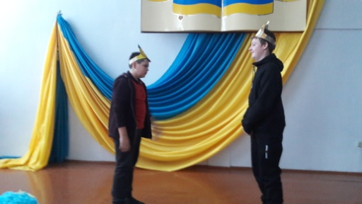

AN AUTHOR: The bear sat down under the tree, closed his eyes and became ready to listen to the song. The roll started singing.

                                             Пісня

A ROLL: I'm the roll, roll, roll,

Made from flour round ball,

Made from sour cream and milk,

I'm shiny like silk.

I am running from grandma,

I am running from grandpa.

I am running from the hare

I like running I'm not tired.

I am running from the wolf

I have got my own rule. ……..

AN AUTHOR: The big brown bear was still waiting for another song, but the roll went on his way.

A BEAR:He cheated me!? I'm silly; I'm fool! And I am still hungry! Well, little cheater, don't meet me again; otherwise I will swallow you without saying anything, just "um, um"!!! And that's it!

AN AUTHOR: The angry bear went to the deep forest. The roll is rolling proud of himself, thinking how smart and cleaver he is and everybody around is so fool. The roll was rolling, rolling and suddenly ran into the Fox.

A FOX: Hello, dear! I have never seen anybody so beautiful and smart as you are! You are perfect!!! I like you so much!!!

Roll  : Hi, red Fox, do you want me to sing you the song, I wrote myself!

A FOX: Of course, I want to.

                                  Пісня

A ROLL: I'm the roll, roll, roll,

Made from flour round ball,

Made from sour cream and milk,

I'm shiny like silk.

I am running from grandma,

I am running from grandpa.

 I am running from the hare

I like running I'm not tired.

I am running from the wolf

I have got my own rule.

I am running from the bear

I want find my luck somewhere!

To the forest far away

Catch adventure day by day.

And from you, red fox, I will easy run away.

A FOX: What a wonderful song! Poor me, I became so old, so unhappy. I can't hear well . Don't you mind sitting down on my nose and singing your magic song for me again?

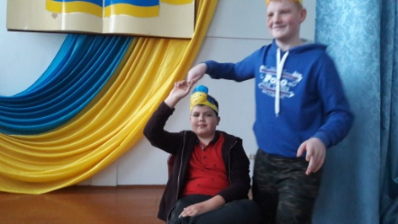

AN AUTHOR: The roll was so amazed  by the red Fox, so he forgot about any danger.

A ROLL: Of course, I shall.

AN AUTHOR: The roll jumped on top of the red fox nose and started singing his song.

A ROLL: I'm the Roll, Roll, Roll….(he gave her a roll and ran away)